ANDREA CECILIA ARCE.
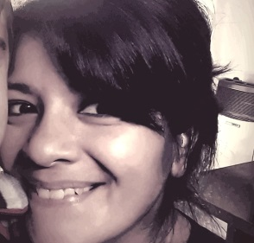
Villa Ballester.
Edad: 43 años.
Cuil: 23-25420.244
Celular: 15-5761-4168
Correo electrónico: andreachechu@hotmail.com
Estudios cursados: Pastelera Profesional – IAG- 2002.

ANTECEDENTES LABORALES.
- PASTELERA - ELABORACION DE PASTELERIA ARTESANAL. (2018/actualidad)

- NIÑERA. (2013/2017).

- ASIAN FUSION- RESTÓ KOSHER – PALERMO.
PASTELERA (producción y despacho)
OCTUBRE 2010/MARZO 2011

- BEREBER COCINA MARROQUI – PALERMO.
PASTELERA (producción y despacho)
SEP 2007/NOV 2008.
REFERENCIAS: Darío Muhafara.

- NUCHA PASTELERIA ARTESANAL. – CHACARITA.
PASTELERA (producción en planta de productos de pastelería)
JULIO 2007/SEP 2007.

- KOMODO RESTO. - BOTANICO.
PASTELERA - ENTRADAS (producción y despacho)
JULIO 2006/OCTUBRE 2006.
REFERENCIAS: Gastón Vázquez.

- PETIT HOTEL VILLA JULIA. – TIGRE.
PASTELERA – AY. DE COCINA (producción y despacho)
DIC 2005/ AGOSTO 2006.
REFERENCIAS: Pablo Jullier.

- BENICIO RESTO & TAPAS. - UNICENTER.
PASTELERA – AY. DE COCINA (producción y despacho)
DIC 2004/ DIC 2005. REFERENCIAS: Gastón Vázquez - Pablo Jullier.

